参考内容：

* <https://mp.weixin.qq.com/s/RT93qJdTagtKjWKx_A_6Nw>
* <https://mp.weixin.qq.com/s/4dZ3mbu287pC6mdGOczGAA>
* <https://mp.weixin.qq.com/s/AndIwanhZ3Tlg0iQe8a4lQ>
* <https://mp.weixin.qq.com/s/aMJeiQW5z5FzeEdsRn44vA>
* <https://github.com/Snailclimb/JavaGuide/blob/main/docs/cs-basics/operating-system/linux-intro.md>

# 了解Linux

## 系统操作

|  |  |
| --- | --- |
| sync | 将系统数据由内存同步到硬盘中 |
| shutdown -h 10 | 10分钟后关机 |
| shutdown -h +10 | 10分钟后关机 |
| shutdown -h now | 立马关机 |
| halt | 立马关机 |
| poweroff | 立马关机 |
| reboot | 系统重启 |
| shutdown -r +10 | 10分钟后重启 |

## 系统目录结构

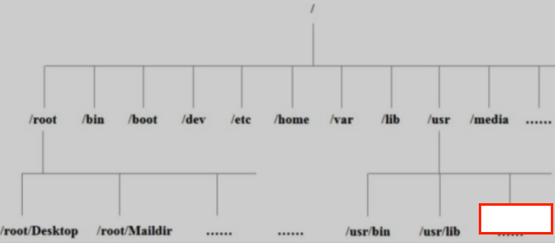

* /bin：bin是Binary的缩写，这个目录存放着最经常使用的命令；
* /boot：这里存放的是启动Linux时使用的一些核心文件，包括一些连接文件以及镜像文件；
* /dev：dev是Device(设备)的缩写，存放的是Linux的外部设备，在Linux中访问设备的方式和访问文件的方式是相同的；
* /etc：这个目录用来存放所有的系统管理所需要的配置文件和子目录；
* /home：用户的主目录，在Linux中，每个用户都有一个自己的目录，一般该目录名是以用户的账号命名的；
* /lib：这个目录里存放着系统最基本的动态连接共享库，起作用类似于Windows里的dll文件；
* /lost+found：这个目录一般情况下是空的，当系统非法关机后，这里就存放了一些文件；
* /media：linux系统会自动识别一些设备，例如U盘、光驱等，当识别后，linux会把识别的设备挂载到这个目录下；
* /mnt：系统提供该目录是为了让用户临时挂载别的文件系统的，我们可以将光驱挂载在/mnt/上，然后进入该目录就可以查看光驱里的内容了；
* /opt：这是给主机额外安装软件所摆放的目录。比如你安装一个ORACLE数据库泽就可以放到这个目录下。默认是空的；
* /proc：这个目录是一个虚拟的目录，它是系统内存的映射，我们可以通过直接访问这个目录来获取系统信息；
* /root：该目录为系统管理员，也称作超级权限者的用户主目录；
* /sbin：s就是Super User的意思，这里存放的是系统管理员使用的系统管理程序；
* /srv：该目录存放一些服务启动之后需要提取的数据；
* /sys：这是linux2.6内核的一个很大的变化。该目录下安装了2.6内核中新出现的一个文件系统sysfs；
* /tmp：这个目录是用来存放一些临时文件的；
* /usr：这是一个非常重要的目录，用户的很多应用程序和文件都放在这个目录下，类似于windows下的program files目录；
* /usr/bin：系统用户使用的应用程序；
* /usr/sbin：超级用户使用的比较高级的管理程序和系统守护程序；
* /usr/src：内核源代码默认的放置目录；
* /var：这个目录中存放着在不断扩充着的东西，我们习惯将那些经常被修改的目录放在这个目录下。包括各种日志文件；
* /run：是一个临时文件系统，存储系统启动以来的信息。当系统重启时，这个目录下的文件应该被删掉或清楚；

# 常用的基本命令

## 目录管理

* Linux的目录结构为树状结构，最顶级的目录为根目录 / ；
* 其它目录通过挂载可以将它们添加到树中，通过解除挂载可以移除它们；

### ls -al

* 将目录下的所有文件列出来(含属性与隐藏档)
* -a：全部的文件，连同隐藏文件(开头为.的文件)一起列出来；
* -l：长数据串列出，包含文件的属性与权限等等数据；

### cd

* Change Directory的缩写，变换工作目录；

### pwd

* Print Working Directory的缩写，显示目前所在目录；
* -P：显示出确实的路径，而非使用连接(link)路径；

### mkdir -mp 711 可多级目录

* -m：配置目录的权限；
* -p：递归创建(包含上级目录)；

### rmdir -p 可多级空目录

* 删除空目录；
* -p：连同上级空目录一起删除；

### cp -ai 来源档(文件或目录) 目标档(文件或目录)

### cp -pdri source1 source2 ... directory

* -a：相当于-pdr的意思，参考以下；
* -p：连同文件的属性一起复制过去，而非使用默认属性(备份常用)；
* -d：若来源档为连接档的属性(link file)，则复制连接档属性而非文件本身；
* -r：递归持续复制，用于目录的复制行为；
* -f：强制，若目标文件已经存在且无法开启，则移除后再尝试一次；
* -i：若目标档已经存在时，在覆盖时会先询问动作的进行；
* -l：进行硬式连接的连接档创建，而非复制文件本身；
* -s：复制称为符号连接档，亦即捷径文件；
* -u：若目标档比来源档旧才升级目标档；

### rm -fir 文件或目录

* -f：强制，忽略不存在的文件，不会出现警告信息；
* -i：互动模式，在删除前会询问使用者是否动作；
* -r：递归删除，最常用在目录的删除，非常危险的选项；

### mv -fiu 来源档(文件或目录) 目标档(文件或目录)

* 或修改名称；
* -f：强制，如果目标文件已经存在，不会询问而直接覆盖；
* -i：若目标文件已经存在时，询问是否覆盖；
* -u：若目标文件已经存在，且source比较新，才会update；

## 2、基本属性

### 2.1、文件属性介绍

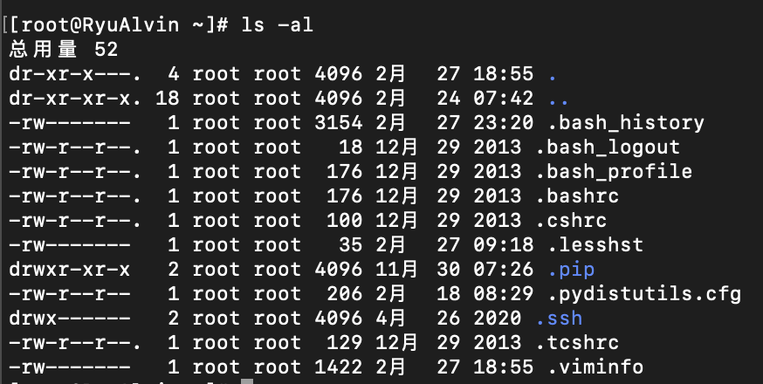

* 在Linux中第一个字符代表这个文件是目录、文件或链接文件等等；
  + 当为[ d ]则是目录；
  + 当为[ - ]则是文件；
  + 若是[ l ]则表示为链接文档（link file）；
  + 若是[ b ]则表示为装置文件里面的可供储存的接口设备（可随机存取装置）；
  + 若是[ c ]则表示为装置文件里面的串行端口设备，例如键盘、鼠标（一次性读取装置）；
* 接下来的字符中，以三个为一组，且均为【rwx】的三个参数的组合；
  + [ r ]代表可读；
  + [ w ]代表可写；
  + [ x ]代表可执行；
  + 如果没有权限，就会出现减号[ - ]；

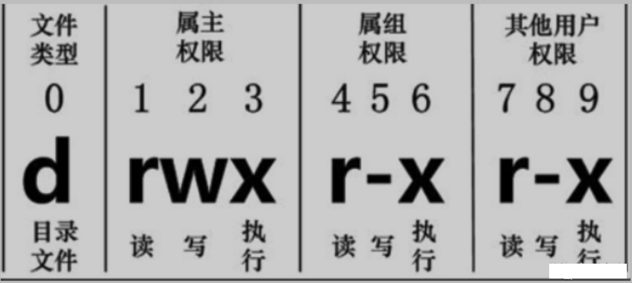

### 2.2、修改文件属性

#### chgrp [-R] 属组名 文件名

* 更改文件属组；
* -R：递归更改文件属组，就是在更改某个目录文件的属组时，如果加上-R的参数，那么该目录下的所有文件的属组都会更改；

#### chown [-R] 属主名 文件名

#### chown [-R] 属主名: 属组名 文件名

* 更改文件属主，也可以同时更改文件属组；

#### chmod [-R] 770 filename

### 2.3、文件操作

#### man [命令]

#### 命令 -help

* 查看🧍‍各个命令的使用文档；

#### touch info.txt 创建空文件

#### ls -l > info.txt 输出，覆盖

#### ls -l >> info.txt 输出，追加

#### echo “Hello World” > info.txt

#### echo “Hello World” 在控制台输出Hello World

#### ln -s /root/info.txt sLink创建/root/info.txt的软链接，inode节点不同

#### ln -s /root/info.txt Link创建/root/info.txt的硬链接，inode节点相同

#### cat /etc/sysconfig/network-scripts/ifcfg-eth0

#### cat /etc/profile | grep -n profile 查找单词profile并且显示行号

#### cat /etc/profile | grep -ni profile 查找单词profile，不区分大小写并显示行号

* 查看网络配置：文件地址/etcsysconfig/network-scripts/ifcfg-eth0
* cat由第一行开始显示文件内容
* -A：相当于-vET的整合选项，可列出一些特殊字符而不是空白而已；
* -b：列出行号，仅针对非空白行做行号显示，空白行不标行号；
* -E：将结尾的断行字节¥显示出来；
* -n：列印出行号，连同空白行也会有行号，与-b的选项不同；
* -T：将tab按键以^|显示出来；
* -v：列出一些看不出来的特殊字符；

#### tac /etc/sysconfig/network-scripts/ifcfg-eth0

* tac与cat命令刚好相反，文件内容从最后一行开始显示，可以看出tac是cat倒写；

#### nl /etc/sysconfig/network-scripts/ifcfg-eth0

* 显示行号；
* -b：指定行号指定的方式，主要有两种：
  + -b a：表示不论是否为空行，也同样列出行号（类似 cat -n）；
  + -b t：如果有空行，空的那一行不要列出行号（默认值）；
* -n：列出行号表示的方法，主要有三种：
  + -n ln：行号在荧幕的最左方显示；
  + -n rn：行号在自己栏位的最右方显示，且不加0；
  + -n rz：行号在自己栏位的最右方显示，且加0；
* -w：行号栏位的占用的位数；

#### more /etc/csh.login

* more是一个基于VI编辑器的文本过滤器，以全屏的方式按页显示文本文件的内容；
* 一页一页翻动；
* 空白键：向下翻一页；
* Enter：向下翻一行；
* /字符串：向下搜寻这个字符串；
* :f：立刻显示出档名以及目前显示的行数；
* q：代表立刻离开more，不再显示该文件内容；
* b或[ctrl]-b：往回翻页，不过这动作只对文件有用，对管线无用；

#### less /etc/man.config

* 用来分屏查看文件内容，功能比more强大，支持各种显示终端。在显示文件内容时，并不是一次加载，而是根据需要时才被加载，显示大型文件具有比较高的效率；
* 空白键：向下翻动一页；
* pagedown：向下翻动一页；
* pageup：向上翻动一页；
* /字符串：向下搜寻这个字符串；
* ?字符串：向上搜寻这个字符串；
* n：重复前一个搜寻（与/或?有关）；
* N：反向的重复前一个搜寻（与/或?有关）；
* q：离开less这个程序；

#### head -n 20 /etc/csh.login

* 取出文件前面几行，默认显示前面10行；
* -n 数字：显示几行；

#### tail -n 20 /etc/csh.login

* 取出文件后面几行，默认后面10行；
* -n 数字：显示几行；
* -f 文件名：实时监控文件内容变化；

#### find -user ryu 查找用户ryu所属文件

#### find /home -name info.txt 在/home下查找info.txt文件

#### find /home -name *.txt 正则匹配查找

#### find /home -size -20M 在/home下查找小于20M的文件

#### find /home -size -2048k

## Vim使用

### 3.1、什么是Vim编辑器

#### vim /etc/profile

* Vim是从vi发展出来的一个文本编辑器，方便编辑的功能特别丰富；
* 简单来说，vi是老式的字处理器，不过功能已经很其齐全了，但是还是有可以进步的地方。vim则可以说是程序开发者的一项很好用的工具；

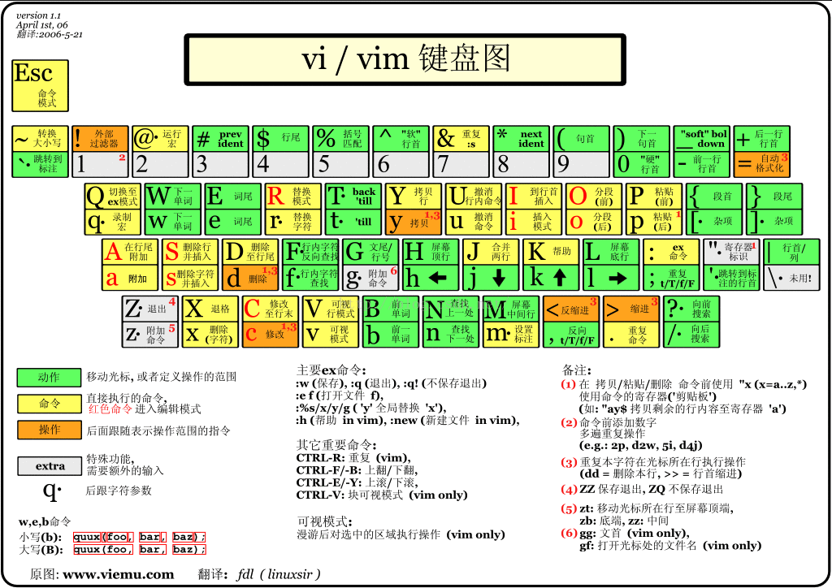

### 3.2、三种使用模式

* 基本上vi/vim共分为三种模式，分别是命令模式（Command mode），输入模式（Insert mode）和底线命令模式（Last line mode）；

#### 命令模式：

##### i 输入模式

##### x 删除当前光标所在字符

##### ：切换到底线命令模式，可输入命令

#### 输入模式：

##### a、常用

* 字符按键以及Shift组合：输入字符
* ENTER：换行
* BACK SPACE：删除字符，退格
* DEL：删除
* 方向键：在文本中移动光标
* HOME/END：移动光标到行首/行尾
* Page Up/Page Down：上/下翻页
* Insert：切换光标为输入/替换模式，光标变成竖线/下划线
* ESC：退出输入模式，切换至命令模式

##### b、移动光标的方法

* h或者左箭头：向左移动一个字符
* j或者下箭头：向下移动一个字符
* k或者上箭头：向上移动一个字符
* l或者右箭头：向右移动一个字符
* Ctrl+f：向下翻页，相当于Page Down
* Ctrl+b：向上翻页，相当于Page Up
* Ctrl+d：向下移动半页
* Ctrl+u：向上移动半页
* +：光标移动到非空格符的下一行
* -：光标移动到非空格符的上一行
* n+SPACE：n表示数字，向右移动n个字符
* 0或者Home：移动到行首
* $或者End：移动到行尾
* H：移动到屏幕的最上方那一行的第一个字符
* M：移动到屏幕的中央那一行的第一个字符
* L：移动到屏幕的最下方那一行的第一个字符
* G：移动到这个档案的最后一行
* nG：移动到这个档案的第n行
* gg：移动到这个档案的第一行
* n+Enter：光标向下移动n行

##### c、搜索替换

* /word：向光标之下寻找一个word的字符串
* ?word：向光标之上寻找一个word的字符串
* n：代表重复前一个搜寻的动作，向下继续寻找
* N：向上继续寻找

##### d、删除、复制与粘贴

* x：向后删除一个字符
* X：向前删除一个字符
* nx：连续向后删除n个字符
* dd：删除游标所在那一整行
* ndd：删除光标所在的向下n行
* 20dd：删除20行
* d1G：删除所在到最后一行的所有数据
* d$：删除游标所在处到该行的最后一个字符
* d0：删除游标所在处到该行的第一个字符
* yy：复制游标所在的那一行
* nyy：复制光标所在的向下n行
* y1G：复制游标所在行到第一行的所有数据
* yG：复制游标所在行到最后一行的所有数据
* y0：复制光标所在的那个字符到该行行首的所有数据
* y$：复制光标所在的那个字符到该行行尾的所有数据
* p：将已复制的数据在光标下一行贴上
* P：则为贴在游标上一行
* J：将光标所在行与下一行的数据结合成同一行
* c：重复删除多个数据，例如向下删除10行，[10cj]
* u：复原前一个动作
* Ctrl+r：重做上一个动作

#### 底线命令模式：

##### :w 保存文件，不退出

##### :w filename 将修改另存为file，不退出

##### :w! 强制保存，不退出

##### :wq 保存文件，并退出

##### :wq! 强制保存文件，并退出

##### :q 不保存文件，并推出

##### :q! 不保存文件，并强制退出

##### :e! 放弃所有修改，从上次保存文件开始再编辑

##### :set nu 显示行号

##### :set nonu 取消行号

## 账号管理

* Linux系统是一个多用户多任务的分时操作系统，任何一个要使用系统资源的用户，都必须首先向系统管理员申请一个账号，然后以这个账号的身份进入系统；
* 实现用户账号的管理，要完成的工作主要有如下几个方面：
  + 用户账号的添加、删除与修改；
  + 用户口令的管理；
  + 用户组的管理；

### 4.1、用户账号的管理

#### useradd -m ryushihin 添加用户并添加对应用户文件夹

* 增加用户账号就是在/etc/passwd文件中为新用户增加一条记录，同时更新其它系统文件/etc/shadow，/etc/group等；
* -c：comment，指定一段注释性描述；
* -d：directory，指定用户主目录。如果此目录不存在，则同时使用-m选项，可以创建主目录；
* -g：group，指定用户所属的用户组；
* -G：Group，指定用户所属的附加组；
* -m：使用者目录如不存在则自动建立；
* -s：Shell，指定用户的登录Shell；
* -u：指定用户的用户号，如果同时有-o选项，则可以重复使用其它用户的标识号；

#### su test 切换至test用户

#### sudo su 从普通用户切换到root用户

#### exit/logout/ctrl+d 退回到原来用户

* ctrl+d也是执行的exit命令；

#### su - root / su - 其它用户名 切换用户之后使用新用户的工作环境

* $表示普通用户；
* #表示超级用户，也就是root用户；

#### userdel -r ryushihin 删除用户&配置&主目录

* 主要/etc/passwd，/etc/shadow，/etc/group等的配置记录；
* -r：作用是把用户的主目录一起删除；

#### usermod -s /bin/ksh -d /home/z -g developer liusibin 修改账号

* 此命令将用户liusibin的登录Shell修改ksh，主目录改为/home/z，用户组改为developer；
* 修改用户账号就是在/etc/passwd文件中为用户修改记录，同时更新其它系统文件/etc/shadow，/etc/group等；
* -c：comment，指定一段注释性描述；
* -d：directory，指定用户主目录。如果此目录不存在，则同时使用-m选项，可以创建主目录；
* -g：group，指定用户所属的用户组；
* -G：Group，指定用户所属的附加组；
* -m：使用者目录如不存在则自动建立；
* -s：Shell，指定用户的登录Shell；
* -u：指定用户的用户号，如果同时有-o选项，则可以重复使用其它用户的标识号；

#### whoami 查看当前是哪个用户

### 4.2、用户口令的管理

* 用户管理的一项重要内容是用户口令的管理。用户账号刚创建时没有口令，但是被系统锁定无法使用，必须为其指定口令后才可以使用，即使是指定空口令；
* 超级用户可以为自己和其它用户指定口令，普通用户只能用它修改自己的口令；

#### $ passwd 普通用户修改自己的密码

* 普通用户修改自己的口令时，passwd命令会先询问原口令，验证后再要求用户输入两遍新口令。如果两次输入的口令一致，则将这个口令指定给用户；

#### # passwd test1 超级用户指定修改test1用户的密码

* 超级用户为用户指定口令时，就不需要知道原口令；

#### # passwd -d test1 删除用户test1

#### # passwd -l test1 锁定用户test1，使其不能登录

* -l：锁定口令，即禁用账号；
* -u：解锁账号；
* -d：使账号无口令，即删除；
* -f：强迫用户下次登录时修改口令；

### 4.3、用户组的管理

* 每个用户都有一个用户组，系统可以对一个用户组中的所有用户进行集中管理。不同Linux系统对用户组的规定有所不同，如Linux下的用户属于与它同名的用户组，这个用户组在创建用户时同时创建；
* 用户组的管理涉及用户组的添加、删除和修改。组的增加、删除和修改实际上就是对/etc/group文件的更新；

#### groupadd -g 101 group1 增加新组group1，指定标识号为101

* -g：GID，指定新用户组的组标识号。没有指定的话是在当前已有的最大组标识号的基础上加1；
* -o：一般与-g选项同时使用，表示新用户组的GID可以与系统已有用户组的GID相同；

#### groupdel group1 从系统中删除组group1

#### groupmod -g 10000 -n group3(新) group2(旧) 将组goup2的标识号改为10000，组名修改为group3

-g：GID，为用户组指定新的组标识号；

-o：与-g选项同时使用，用户组的新GID可以与系统已有用户组的GID相同；

-n：新用户组，将用户组的名字改为新名字；

#### $ newgrp root 将当前用户切换到root用户组

* 前提条件是root用户组确实是该用户的主组或附加组；
* 如果一个用户同时属于多个用户组，那么用户可以在用户组之间切换，以便具有其它用户组的权限；

## 5、配置文件介绍

* 完成用户管理的工作有许多种方法，但是每一种方法实际上都是对有关的系统文件进行修改；
* 与用户和用户组相关的信息都存放在一些系统文件中，这些文件包括/etc/passwd，/etc/shadow，/etc/group等；

### 5.1、/etc/passwd

* Linux系统中的每个用户都在/etc/passwd文件中有一个对应的记录行，它记录了这个用户的一些基本属性；
* 这个文件对所有用户都是可读的；

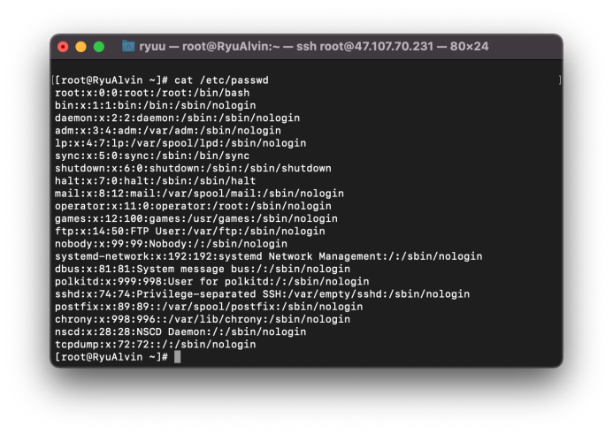

* 用户名:口令:用户标识号:组标识号:注释性描述:主目录:登录shell

### 5.2、/etc/shadow

* 由于/etc/passwd文件是所有用户都可读的，如果用户的密码太简单或规律比较明显的话，一台普通的计算机就能够很容易地将它破解，因此对安全性要求较高的Linux系统都把加密后的口令字分离出来，单独存放在一个文件中，这个文件是/etc/shadow文件。有超级用户才拥有该文件读权限，这就保证了用户密码的安全性；
* /etc/shadow中的记录行与/etcpasswd中的一一对应，它由pwconv命令根据/etc/passwd中的数据自动产生；
* 登录名:加密口令:最后一次修改时间:最小时间间隔:最大时间间隔:警告时间:不活动时间:失效时间:标志

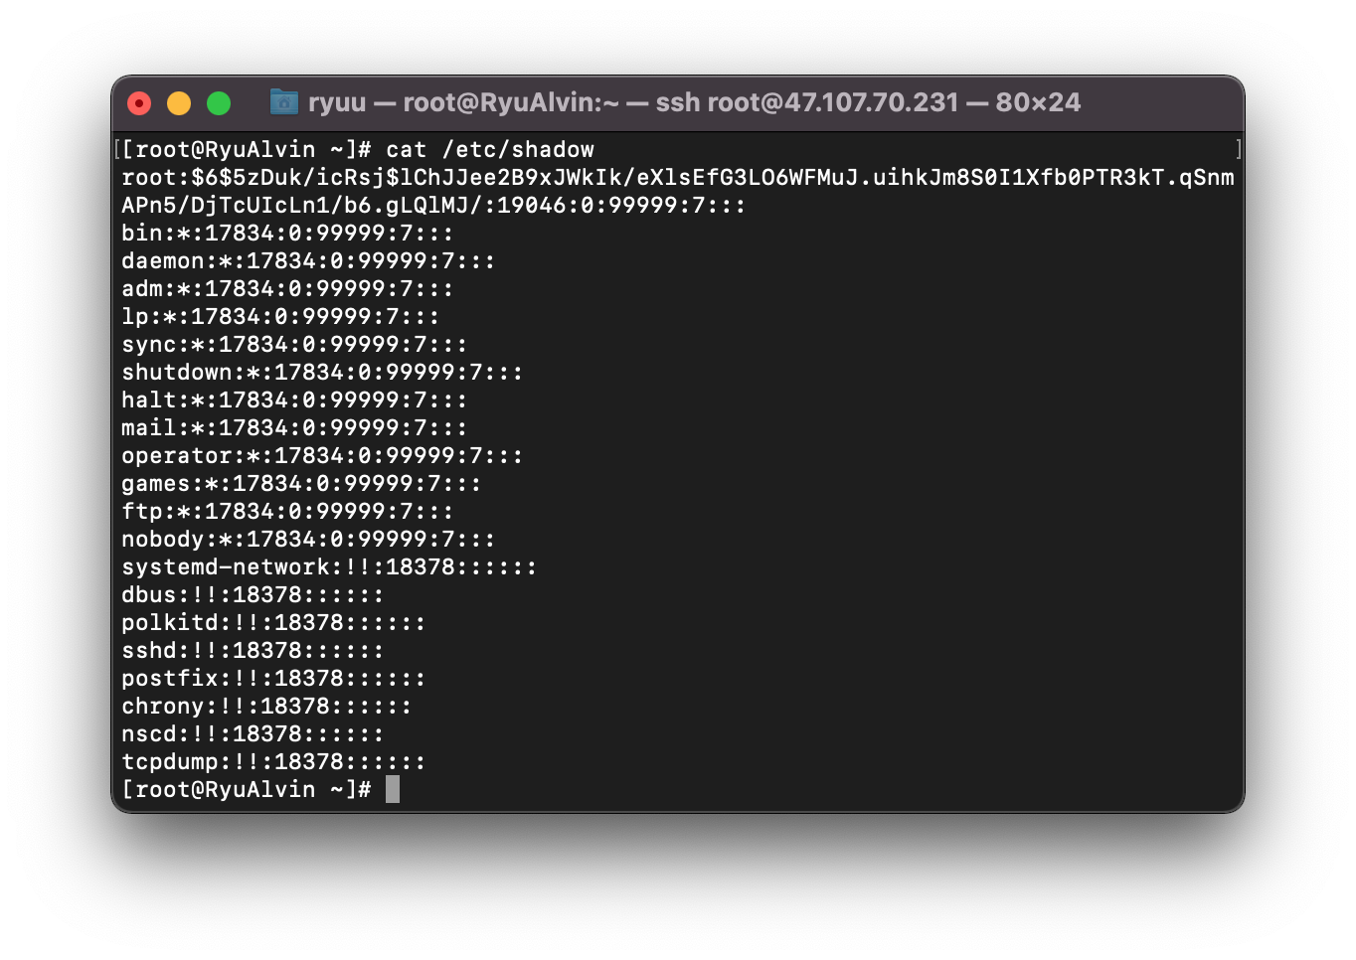

### 5.3、/etc/group

* 用户组的所有信息都存放在/etc/group文件中；
* 将用户分组是Linux系统中对用户进行管理及控制访问权限的一种手段；
* 每个用户都属于某个用户组；一个组中可以有多个用户，一个用户也可以属于不同的组；
* 当一个用户同时是多个组中的成员时，在/etc/passwd文件中记录的是用户所属的主组，也就是登录时所属的默认组，而其它组称为附加组；
* 用户要访问属于附加组的文件时，必须首先使用newgrp命令使自己成为所要访问的组中的成员；
* 用户组的所有信息都存放在/etc/group文件中。此文件的格式也类似与/etc/passwd文件；
* 组名:口令:组标识号:组内用户列表



## 6、磁盘管理

* Linux磁盘管理好坏直接关系到整个系统的性能问题；

### 6.1、磁盘空间查看

#### df 列出文件系统的整体磁盘使用量

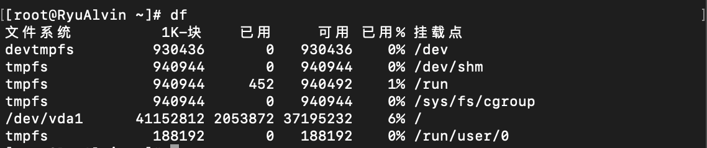

* 检查文件系统的磁盘空间占用情况。可以利用该命令来获取磁盘被占用了多少空间，目前还剩下多少空间等信息；
* df可将系统内所有的文件系统列出来；
* 在Linux下如果df没有加任何选项，那么默认会将系统内所有的（不包含特殊内存内的文件系统与swap）都以1Kbytes的容量来列出来；
* -a：列出所有的文件系统，包括系统特有的/proc等文件系统；
* -k：以KBytes的容量显示各文件系统；
* -m：以MBytes的容量显示各文件系统；
* -h：以人们较易阅读的GBytes，MBytes，KBytes等格式自行显示；
* -H：以M=1000K取代M=1024K的进位方式；
* -T：显示文件系统类型，连同该partition的filesystem名称（例如ext3）也列出；
* -i：不用硬盘容量，而以inode的数量来显示；

#### df -h 将容量结果以易读的容量格式显示出来

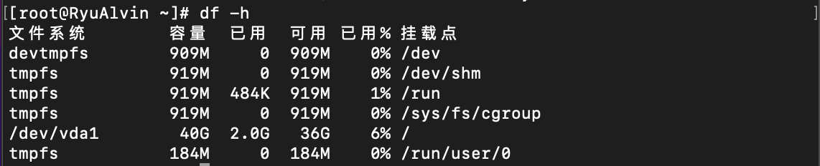

#### df -aT 将系统内的所有特殊文件格式及名称都列出来

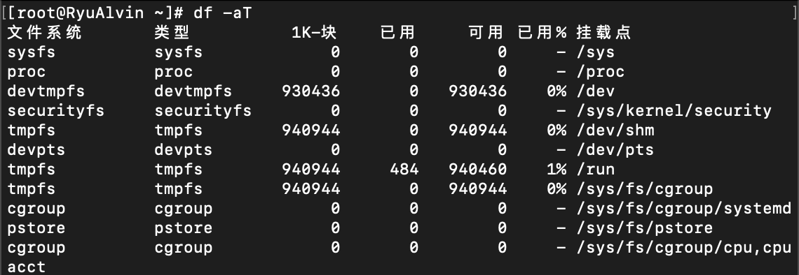

#### df -h /etc 将/etc下的可用的磁盘容量以易读的容量格式显示



#### du 只列出当前目录下的所有文件夹容量（包括隐藏文件夹）

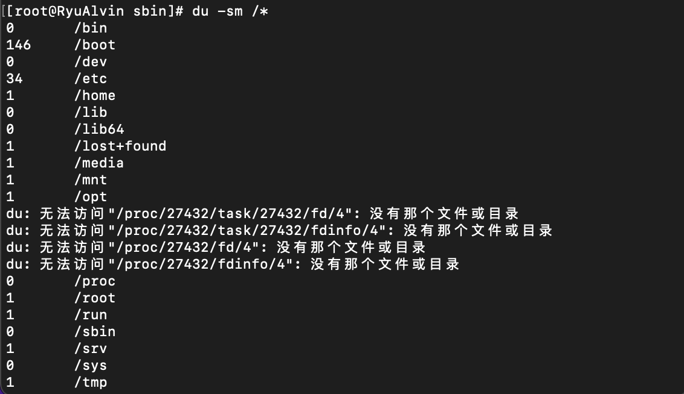

* Linux du命令也是查看使用空间的，但与df命令不同的是Linux du命令是对文件和目录磁盘使用空间的查看，还是和df命令有一些区别的；
* 直接输入du没有加任何选项时，则du会分析当前所在目录的文件与目录所占用的硬盘空间；
* -a：列出所有的文件与目录容量，因为默认仅统计目录下的文件量而已；
* -h：以人们较易读的容量格式（G/M）显示；
* -s：列出总量而已，而不列出每个各别的目录占用容量；
* -S：不包括子目录下的总计，与-s有点差别；
* -k：以KBytes列出容量显示；
* -m：以MBytes列出容量显示；

#### du -sm /* 通配符*来代表每个目录

* 与df不一样的是，du这个命令其实会直接到文件系统内去搜寻所有的文件数据；

### 6.2、磁盘挂载与卸除

* 根文件系统之外的其它文件要想能够被访问，都必须通过“关联”至根文件系统上的某个目录来实现，此关联操作即为“挂载”，此目录即为“挂载点”，解除此关联关系的过程称之为“卸载”；

#### mount [-t 文件系统] [-L Label名] [-o 额外选项] [-n] 装置文件名 挂载点

#### mkdir /mnt/hdc6

#### mount /dev/hdc6 /mnt/hdc6 将/dev/hdc6(外部设备U盘)挂载到/mnt/hdc6上

#### umount [-fn] 装置文件名或挂载点

#### umount /dev/hdc6 卸载/dev/hdc6(相当于退出U盘)

* -f：强制卸载！可用在类似网络文件系统（NFS）无法读取到的情况下；
* -n：不升级/etc/mtab情况下卸除；

## 进程管理

### ps -aux 查看所有的进程

### ps -aux | grep mysql 过滤进程，只显示有mysql字样的进程信息

* -a：显示当前终端运行的所有的进程信息；
* -u：以用户的信息显示进程；
* -x：显示后台运行进程的参数；

### ps -ef 可以查看到父进程的信息

* https://wenku.baidu.com/view/eb6334d6fa0f76c66137ee06eff9aef8941e488a.html

### pstree -pu 进程树

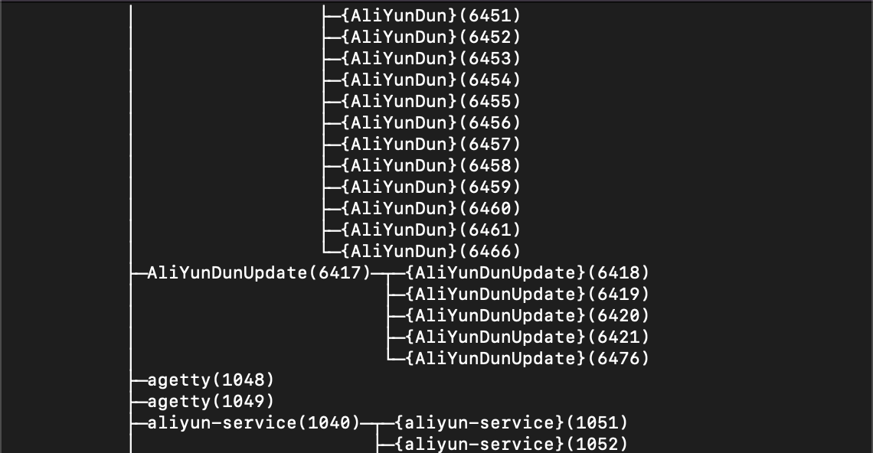

* -p：显示父进程ID；
* -u：显示用户组；

### lsof -i:8080 查看端口占用情况

### kill -9 进程ID 强制结束进程

## 服务管理

### service 服务名 [start|stop|restart|reload|status]

### service firewalld [start|stop|restart|reload|status]

### systemctl [start|stop|restart|reload|status] 服务名

### systemctl [start|stop|restart|reload|status] firewalld

### systemctl [start|stop|restart|reload|status] firewalld.service

### firewall-cmd --list-all 查看全部信息

### firewall-cmd --list-ports 只看端口信息

### firewall-cmd --zone=public --add-port=9090/tcp --permanent 开启9090端口(要重启防火墙)

### firewall-cmd --zone=public --remove-port=9090/tcp --permanent 关闭9090端口(要重启防火墙)

* --zone：作用域
* --add-port=9090/tcp：添加端口，格式为：端口/通讯协议
* --permanent：永久生效，没有此参数重启后失效
* 确保Linux的防火墙端口是开启的，如果是阿里云，需要保证阿里云的安全组策略是开放的；

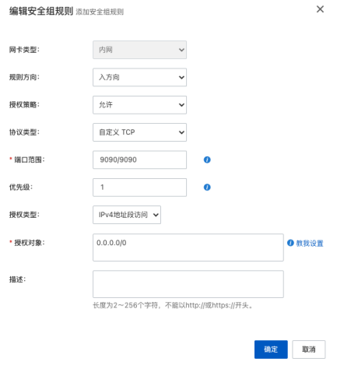

### netstat -aptn 查看所有开启的端口号

### netstat -nupl 查看所有使用UDP协议的端口号

### netstat -ntpl 查看所有使用TCP协议的端口号

## 9、上传和下载

### scp file [root@47.107.70.231:/home/RyuAlvin](mailto:root@47.107.70.231:/home/RyuAlvin) 上传文件

### scp -r folder [root@47.107.70.231:/home/RyuAlvin](mailto:root@47.107.70.231:/home/RyuAlvin) 上传整个目录

### scp [root@47.107.70.231:/home/RyuAlvin](mailto:root@47.107.70.231:/home/RyuAlvin)/file folder 下载文件

### scp -r [root@47.107.70.231:/home/RyuAlvin](mailto:root@47.107.70.231:/home/RyuAlvin) folder 下载整个目录

## 解压缩文件

### gzip /home/info.txt 压缩文件

* ->info.txt.gz
* 操作完了，源文件不存在；

### gunzip /home/info.txt.gz 解压文件

* ->info.txt
* 操作完了，压缩文件不存在；

### zip -r info.zip /home 将目录打包成info.zip

* 常在项目打包发布中使用；

### zip info.zip /home/info.txt 将文件打包成info.zip

### unzip info.zip 解压文件

### unzip -d /home info.zip 将info.zip解压到指定目录下

### tar -zcvf /home/info.zip info1.txt info2.txt 打包多个文件到指定目录下

### tar -zcvf /home/home.tar.gz /home 将目录打包到指定目录下

### tar -zxvf /home/info.tar.gz 解压到当前目录下

# 软件安装方式（3种）及服务器基本环境搭建

## JDK安装

### 1.1、rpm安装

* rpm下载：http://www.oracle.com/technetwork/java/javase/downloads/index.html

#### rpm -qa|grep jdk 检查jdk

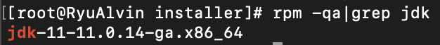

#### rpm -e --nodeps jdk-11-11.0.14-ga.x86_64 强制删除

#### rpm -ivh jdk-11.0.14_linux-x64_bin.rpm 安装jdk

#### java -version 检查是否安装成功

### 1.2、压缩包安装

#### mkdir /usr/local/java

#### tar -zxvf jdk-8u351-linux-x64.tar.gz

#### vim /etc/profile

#### JAVA_HOME=/usr/local/java/jdk1.8.0_351

#### JRE_HOME=/usr/local/java/jdk1.8.0_351/jre

#### CLASS_PATH=.:$JAVA_HOME/lib/dt.jar:$JAVA_HOME/lib/tools.jar:$JRE_HOME/lib

#### PATH=$PATH:$JAVA_HOME/bin:$JRE_HOME/bin

#### export JAVA_HOME JRE_HOME CLASS_PATH PATH

#### source /etc/profile

#### java -version

## 配置环境变量

### vim /etc/profile

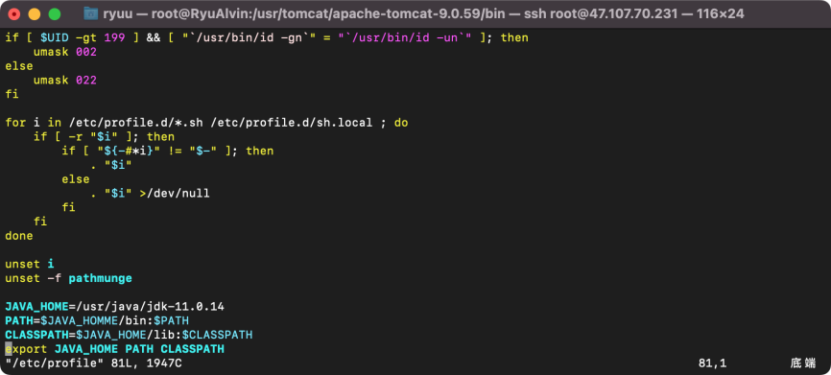

**JAVA_HOME**=/usr/java/jdk-11.0.14

**PATH**=$JAVA_HOMME/bin:$PATH

**CLASSPATH**=$JAVA_HOME/lib:$CLASSPATH

export **JAVA_HOME PATH CLASSPATH**

## Tomcat安装（解压缩安装）

* Tomcat下载：https://tomcat.apache.org/download-90.cgi

### scp apache-tomcat-9.0.59.zip root@47.107.70.231:/home/intaller

### mkdir /usr/tomcat

### cp /home/installer/apache-tomcat-9.0.59.zip /usr/tomcat

### yum install -y unzip zip

### cd /usr/tomcat

### unzip apache-tomcat-9.0.59.zip

### cd /usr/tomcat/apache-tomcat-9.0.59/bin

### chmod 744 startup.sh shutdown.sh catalina.sh

### ./startup.sh

### 47.107.70.231:8080

### nohup java -jar xxx.jar（可用其它端口）

### ./shutdown.sh

## 安装Docker（yum安装）

* 官方安装参考手册：<https://docs.docker.com/install/linux/docker-ce/centos/>

### 4.1、检查版本

* cat /etc/redhat-release

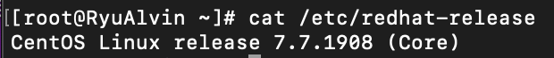

### 4.2、安装gcc相关

* yum -y install gcc
* yum -y install gcc-c++
* yum -y install gcc gcc-c++
* 虚拟机的话，需要确保可以上外网；
* yum一般是连网下载，也可搭建本地仓库；
* 以上三者功能一样，都是下载gcc，用哪个都行；
* -y：默认都是yes；
* gcc -v：检查安装是否成功；

### 4.3、卸载旧版本

* yum -y remove docker docker-common docker-selinux docker-engine

### 4.4、安装需要的软件包

* yum install -y yum-utils device-mapper-persistent-data lvm2

### 4.5、设置stable镜像仓库

* yum-config-manager

--add-repo https://download.docker.com/linux/centos/docker-ce.repo

* yum-config-manager

--add-repo http://mirrors.aliyun.com/docker-ce/linux/centos/docker-ce.repo

### 4.6、更新yum软件包索引

* yum makecache fast

### 4.7、安装Docker CE

* yum -y install docker-ce docker-ce-cli containerd.io

### 4.8、启动Docker

* systemctl start docker

### 4.9、测试

* docker version
* docker run hello-world
* docker images